Voorbereiding op de Kickstart Medicatieoverdracht
Voorbereiding projectorganisatie zorgaanbieder
03-08-2022
Versie: | 1.1
Status: | Definitief

Inhoud
Inleiding 3
Checklist: Voorbereiding op de Kickstart Medicatieoverdracht 4
Organisatiebeleid 4
Zorgproces 6
Informatie 9
Applicatie 10
IT-infrastructuur 12
Bijlagen 13
Bijlage 1 – Voorbeeld format impactanalyse 13
Bijlage 2 – voorbeeld format risico-inschatting 14
Bijlage 3 – voorbeeld format stakeholderanalyse 15

Auteur
Claudia Pouwels

Coauteurs
Angelique van Holten
Erna Vreeke
Jeanne van Eert
Xanne Westra

Redacteur
Anne de Roos
Esther Bijma
Melissa Obermann-Gasseling

Inleiding
Het doel van dit document is het bieden van handvatten ter voorbereiding op de implementatie van de informatiestandaard Medicatieproces 9, de richtlijn ‘Overdracht van medicatiegegevens in de keten’ en de besluiten en werkafspraken uit de kernteams. De voorbereiding op implementatie is stap 0 'voorbereiding' uit het 10-stappenplan van het programma Medicatieoverdracht. Dit document is bedoeld voor de projectleider/projectorganisatie van de zorgaanbieders die meedoen aan de Kickstart. Na het doorlopen van de checklist is het volgende bereikt:
- De zorgaanbieder voldoet aan de randvoorwaarden voor de implementatie van de standaard;
- De zorgaanbieder heeft voorbereidingen getroffen voor het implementeren van de werkafspraken.

De checklist is tot stand gekomen in samenwerking met een vertegenwoordiging vanuit de tien deelnemende sectoren.

De checklist is als volgt opgebouwd:
- Laag: hier wordt benoemd welke laag van het interoperabiliteitsmodel van toepassing is. Zie hier voor meer informatie over het interoperabiliteitsmodel.
- Onderwerp: hier wordt het onderwerp kort toegelicht/gespecificeerd.
- Werkwijze en taak: hier staat concreet beschreven hoe je aan het onderwerp/toelichting kunt voldoen.
- Nuttige links en formats: hier zijn nuttige links, tips en formats te vinden die je doorsturen naar een pagina met meer gedetailleerde of aanvullende informatie, zoals de informatiestandaard Medicatieproces 9. Op dit moment zijn niet alle verwijzingen beschikbaar, gezien deze nog in ontwikkeling zijn.
- Vinkje: als je voldoet, kun je dit aankruisen en overzicht creëren door een vinkje te zetten.
- Aantekeningen: in dit veld is ruimte voor aantekeningen over bijvoorbeeld de stand van zaken.

Het is gedurende de implementatie van de voorbereiding en de stappen van de informatiestandaard Medicatieproces 9 belangrijk regelmatig contact te hebben met de penvoerder, om de samenhang van het samenwerkingsverband te bewaken.

Checklist: Voorbereiding op de Kickstart Medicatieoverdracht
In deze checklist wordt de voorbereiding beschreven die gedaan dient te worden voor de Kickstart Medicatieoverdracht, ofwel de implementatie van de informatiestandaard Medicatieproces 9, de richtlijn ‘Overdracht van medicatiegegevens in de keten’ en de besluiten en werkafspraken uit de kernteams. Deze checklist is conform het interoperabiliteitsmodel opgesteld. Per laag van het interoperabiliteitsmodel is een volgordelijkheid aangebracht in de verschillende activiteiten.

Organisatiebeleid
Deze activiteiten hebben betrekking op de organisatorische kant van de samenwerking tussen zorgorganisaties: wie zijn er bij de samenwerking betrokken en hoe zijn verantwoordelijkheden en bevoegdheden gedefinieerd.

Onderwerp | Werkwijze en taak | Nuttige links en formats |  | Aantekeningen
Projectorganisatie | Richt de projectorganisatie in, inclusief superusers en de ICT-organisatie.  Maak werkafspraken met de penvoerder.  Maak in afstemming met het samenwerkingsverband een projectplan. Het projectplan bestaat onder andere uit een stakeholderanalyse, impactanalyse, risico-inschatting en communicatieplan.
Kennis van het Programma Medicatieoverdracht | Neem kennis van het Programma Medicatieoverdracht:  - De richtlijn ‘Overdracht van medicatiegegevens in de keten;  - Informatiestandaard Medicatieproces 9;  - De besluiten uit de kernteams (opgenomen in het implementatiehandboek zorgaanbieder | Richtlijn ‘Overdracht van medicatiegegevens in de keten’  Informatiestandaard Medicatieproces 9  Implementatiehandboek Zorgaanbieder
Impactanalyse | Maak een impactanalyse: wat zijn de consequenties van de implementatie van informatiestandaard Medicatieproces 9 op de lagen organisatiebeleid, zorgproces, informatie en applicatie?  Breng door de impactanalyse van de laag organisatiebeleid de beleidsmatige veranderingen van de implementatie van de informatiestandaard Medicatieproces 9 in kaart. Denk hierbij aan veranderingen in de manier van samenwerken binnen de organisatie en met ketenpartners, de inrichting van de organisatie en effect op het personeel. Geef aan welke vervolgacties nodig zijn. | Zie bijlage 1 van de checklist
Risico-inschatting | Maak een risico-inschatting: wat zijn de risico's van de implementatie van de informatiestandaard Medicatieproces 9 op de lagen organisatiebeleid, zorgproces, informatie en applicatie?  Breng door de risico-inschatting van de laag organisatiebeleid in kaart welke risico’s rondom de middelen (zoals inzet personeel en budget) voor implementatie invloed kunnen hebben op de Kickstart Medicatieoverdracht. Geef aan welke beheersmaatregelen nodig zijn. | Zie bijlage 2 van de checklist
Acties vanuit impactanalyse en risico-inschatting | Zet waar nodig acties uit a.d.h.v. de impactanalyse zoals beschikbaarheid van mensen, budget en andere middelen.  Maak (aanvullende) afspraken over verantwoordelijkheden.
Stakeholderanalyse | Breng in kaart welke belanghebbenden betrokken zijn en wat hun invloeden en belangen zijn bij deze implementatie. | Zie bijlage 3 van de checklist
Communicatieplan | Werk een communicatieplan uit om professionals en stakeholders te informeren over de richtlijn en informatiestandaard Medicatieproces 9 en de impact hiervan zowel binnen de zorgorganisatie als in de keten. | Factsheet: Wat kan ik verwachten van MO
Voorbereiding voor scholingsplan | Inventariseer welke scholing nodig is waarbij aandacht is voor het ketenproces, het zorgproces en de zorgprocesveranderingen, de verantwoordelijkheden, eenheid van taal in terminologie en de hybride situatie.

Zorgproces
Deze activiteiten hebben betrekking op de procesmatige kant van de samenwerking tussen betrokken zorgorganisaties. In welke concrete zorgprocessen wordt samengewerkt, welke koppelvlakken en overdrachtsmomenten bestaan hierbij tussen de betrokken organisaties.

Onderwerp | Werkwijze en taak | Nuttige links en formats |  | Aantekeningen
Randvoorwaarde: autorisatie | Controleer of jouw organisatie voldoet aan de eisen van de autorisatierichtlijn ‘Medicatieveiligheid versie 1.2’ (inclusief Addendum). Op dit moment is versie 1.2 nog niet beschikbaar, deze zal naar verwachting in december 2022 gepubliceerd worden. Raadpleeg in de tussentijd versie 1.1.  Indien van toepassing, controleer of jouw organisatie voldoet aan de autorisatierichtlijn ‘Pilot Mondzorg Medicatieverstrekkingen’.  NB. Deze randvoorwaarde kan niet los gezien worden van de randvoorwaarde ‘Identificatie en authenticatie (UZI-middelen)’. De Autorisatierichtlijn en UZI-middelen zijn onderdeel van het Vertrouwensmodel. Geef aan welke vervolgacties nodig zijn. | Autorisatierichtlijn Medicatieveiligheid versie 1.1  Addendum bij Autorisatierichtlijn Medicatieveiligheid (volgt)  Vertrouwensmodel
Randvoorwaarde: digitale handtekening | Zorg ervoor dat er wordt gewerkt conform uw regioconvenant waarin afspraken zijn vastgelegd t.a.v. de werkwijze, taken en verantwoordelijkheden rondom het digitaal verzenden en ontvangen van een vooraankondiging. | Convenant Medicatieoverdracht Regio Rijnmond
Verdieping in het nieuwe zorgproces | Verdiep je in het zorgproces op basis van de richtlijn ‘Overdracht van medicatiegegevens in de keten’, de relevante informatie uit de informatiestandaard Medicatieproces 9 en de afspraken uit de kernteams (opgenomen in het implementatiehandboek zorgaanbieder). | Richtlijn ‘Overdracht van medicatiegegevens in de keten’  Informatiestandaard Medicatieproces 9  Implementatiehandboek Zorgaanbieder
Impactanalyse: zorgprocesveranderingen | Maak een impactanalyse: wat zijn de consequenties van de implementatie van informatiestandaard Medicatieproces 9 op de lagen organisatiebeleid, zorgproces, informatie en applicatie?  Breng door de impactanalyse van de laag zorgproces de stappen 3 t/m 6 de huidige werkwijze en verantwoordelijkheden van overdracht van medicatiegegevens in zowel de eigen zorgorganisatie als in het samenwerkingsverband ten opzichte van de nieuwe beoogde werkwijze in kaart te brengen. Dit kan direct voor alle stappen uitgewerkt worden of gefaseerd gaande de Kickstart.  Breng daarnaast de migratie en hybride situatie in kaart; welke aanvullende zorgprocesafspraken zijn hierbij nodig?  Maak een doorvertaling naar de werkvloer en werkprocessen. Deze kan als input dienen voor de scholing aan medewerkers. | PM (Link naar migratie & hybride memo volgt)  Zie bijlage 1 van de checklist
Risico-inschatting op zorgprocesveranderingen | Maak een risico-inschatting: wat zijn de risico's van de implementatie van informatiestandard Medicatieproces 9 op de lagen organisatiebeleid, zorgproces, informatie en applicatie?  Breng door de risico-inschatting van de laag zorgproces in kaart welke zorgprocesveranderingen, zowel binnen de zorgorganisaties als in de keten, wel en (nog) niet meegenomen kunnen worden tijdens de voorbereiding op de digitale overdracht van medicatiegegevens waarbij het borgen van de patiëntveiligheid het uitgangspunt is. Geef aan welke beheersmaatregelen nodig zijn. | Zie bijlage 2 van de checklist
Acties vanuit impactanalyse en risico-inschatting | Zet acties uit a.d.h.v. de impactanalyse en risico-inschatting en maak eventueel aanvullende afspraken, bijvoorbeeld over verantwoordelijkheden.

Informatie
Deze activiteiten hebben betrekking op de informatieaspecten. Welke informatie moet -in het kader van samenwerking- worden vastgelegd en gedeeld bij de overdrachtsmomenten in zorgprocessen.

Onderwerp | Werkwijze en taak | Nuttige links en formats |  | Aantekeningen
Impactanalyse: gegevensregistratie | Maak een impactanalyse: wat zijn de consequenties van de implementatie van informatiestandaard Medicatieproces 9 op de lagen organisatiebeleid, zorgproces, informatie en applicatie?  Breng door de impactanalyse van de laag informatie met het samenwerkingsverband en de leveranciers de veranderingen in de gegevensregistratie aan de hand van het implementatiehandboek en de informatiestandaard Medicatieproces 9 de huidige werkwijze ten opzichte van de nieuwe beoogde werkwijze in kaart te brengen. Geef aan welke vervolgacties nodig zijn. | Zie bijlage 1 van de checklist
Risico-inschatting: gegevensregistratie | Maak een risico-inschatting: wat zijn de risico's van de implementatie van informatiestandaard Medicatieproces 9 op de lagen organisatiebeleid, zorgproces, informatie en applicatie?  Breng door de risico-inschatting van de laag informatie in kaart welke risico’s rondom de veranderingen van gegevensregistratie invloed hebben op de Kickstart Medicatieoverdracht. Geef aan welke beheersmaatregelen nodig zijn. | Zie bijlage 2 van de checklist
Acties vanuit impactanalyse en risico-inschatting | Zet waar nodig acties uit a.d.h.v. de impactanalyse en risico-inschatting en maak eventueel aanvullende afspraken, zoals rondom overdrachtsmomenten.

Applicatie
Deze activiteiten hebben betrekking op de informatiesystemen. Welke informatiesystemen zijn bij de betrokken zorgpartijen relevant voor de nodige procesinformatie en hoe wordt de benodigde informatie tussen deze systemen gedeeld.

Onderwerp | Werkwijze en taak | Nuttige links en formats |  | Aantekeningen
Patiënttoestemming | Voer een inventarisatie uit van al eerder gegeven toestemmingen; welke toestemmingen zijn voor de zorgaanbieder vastgelegd en is medicatieoverdracht daarbij geborgd? Controleer hierbij of de applicatie ofwel zelfstandig toestemming kan registreren ofwel gebruik kan maken van een landelijke of regionale toestemmingsregistratie.  Maak met het samenwerkingsverband een plan om de juiste toestemmingsvraag te stellen en toestemming vast te leggen.
Inventariseren van leveranciers en afspraken maken | Breng in kaart welke leveranciers betrokken zijn (met behulp van penvoerder).  Maak met de leveranciers afspraken over de samenwerking gedurende het ontwikkeltraject.
Impactanalyse: digitale landschap | Maak een impactanalyse: wat zijn de consequenties van de implementatie van informatiestandaard Medicatieproces 9 op de lagen organisatiebeleid, zorgproces, informatie en applicatie?  Breng door de impactanalyse van de laag applicatie met het samenwerkingsverband en de leveranciers in kaart waar de implementatie van de informatiestandaard Medicatieproces 9 raakt aan andere onderdelen van het digitale landschap van de zorgaanbieder. Denk hierbij ook aan koppelvlakken, gebruikerseisen en patiënttoestemming. Geef aan welke vervolgacties nodig zijn. | Zie bijlage 1 van de checklist  Gebruikerseisen (link volgt)
Risico-inschatting: digitale landschap | Maak een risico-inschatting: wat zijn de risico's van de implementatie van informatiestandaard Medicatieproces 9 op de lagen organisatiebeleid, zorgproces, informatie en applicatie?  Breng door de risico-inschatting van de laag applicatie in kaart welke risico’s rondom het digitale landschap invloed hebben op de Kickstart Medicatieoverdracht. Geef aan welke beheersmaatregelen nodig zijn. | Zie bijlage 2 van de checklist
Acties vanuit impactanalyse en risico-inschatting | Zet acties uit a.d.h.v. de impactanalyse en risico-inschatting en maak eventueel aanvullende afspraken, bijvoorbeeld met de leveranciers.

IT-infrastructuur
Deze activiteiten hebben betrekking op de technische infrastructuur waarbinnen de informatiesystemen van de betrokken partijen zich bevinden, zoals het netwerk, servers, database-engine. Het betreft de niet-zorgspecifieke ICT-componenten. Hoe wordt op technisch niveau mogelijk gemaakt dat er informatie kan worden uitgewisseld tussen de betrokken partijen? Welke communicatie-infrastructuur is hiervoor nodig? Welke mechanismen van informatie-uitwisseling worden gekozen?

Onderwerp | Werkwijze en taak | Nuttige links en formats |  | Aantekeningen
Randvoorwaarde: Identificatie en authenticatie (UZI-pas) | Inventariseer welke zorgverleners een persoonlijke UZI-pas nodig hebben en welke zorgverleners kunnen werken op basis van vereenvoudigd gebruik UZI-pas. | Factsheet vereenvoudigd gebruik UZI pas
Randvoorwaarde: Centrale diensten (ZORG-AB) | Controleer in overleg met leverancier de aansluiting op het ZORG-AB. | ZORG-AB
Uitwisselingskompas | Om op een veilige manier gegevens te kunnen uitwisselen tussen zorgverleners dient een aantal afspraken te worden gemaakt. | Uitwisselingskompas
Planmatig en gestructureerd aansluiten zorgaanbieders op LSP | Indien u nog niet aangesloten bent op het LSP, kan contact opgenomen worden met VZVZ Service- en Informatiecentrum (SIC) voor meer informatie en de juiste weg naar aansluiting op het LSP.  Bereikbaar via 070-3173492 en mail. | Website VZVZ
Aansluiten Dienstverlener in het zorgaanbiedersdomein (DVZA) | Zorg dat je een werkend DVZA hebt, zoals het LSP+. | DVZA

Bijlagen

Bijlage 1 – Voorbeeld format impactanalyse
Beschrijf de impact van de implementatie van de richtlijn en de informatiestandaard Medicatieproces 9 op basis van de lagen van het interoperabiliteitsmodel. Beschrijf de huidige en toekomstige situatie en bepaal op basis daarvan de impact van de implementatie.
Bepaal welke acties nodig zijn om de implementatie goed te laten verlopen.

Laag van interoperabiliteitsmodel | Onderwerpen ter analyse | Huidige situatie | Toekomstige situatie | Impact / verandering | Benodigde actie vooraf | Benodigde actie achteraf
Organisatiebeleid | 1.
 | 2.
 | Etc…
Zorgproces | 1.
 | 2.
 | Etc…
Informatie | 1.
 | 2.
 | Etc…
Applicatie | 1.
 | 2.
 | Etc…

Bijlage 2 – voorbeeld format risico-inschatting
Identificeer de risico's per laag van het interoperabiliteitsmodel. Ieder risico krijgt eerst de letter van de desbetreffende laag in combinatie met een cijfer. Dit vormt een uniek ID. Licht het risico vervolgens toe. Analyseer het risico om de oorzaak ervan te achterhalen en het mogelijke effect in te schatten. Vervolgens beoordeel je het risico op impact en op kans. Impact wordt gescoord van 1 (kleine impact als het risico zou optreden) tot 3 (grote impact als het risico zou optreden) en kans wordt gescoord van 1 (lage waarschijnlijkheid dat het risico optreedt) tot 3 (hoge waarschijnlijkheid dat het risico optreedt).
De totaalscore wordt berekend door de impact en de kans te vermenigvuldigen. Bij een totaalscore van 6 of hoger is sprake van een hoog risico. Vanzelfsprekend dient de prioriteit te gaan naar de beheersing van deze risico’s. Bepaal bij ieder risico welke maatregelen genomen kunnen worden om het risico te kunnen voorkomen, verminderen, corrigeren, accepteren of overdragen.

Laag van interoperabiliteitsmodel | ID-# | Risico | Toelichting risico | Analyse |  | Risicobeoordeling |  |  | Beheersmaatregelen
 |  |  |  | Oorzaak | Effect | Impact | Kans | Totaalscore | Omschrijving
Organisatiebeleid | O-1
 | O-2.. etc
Zorgproces | Z-1
 | Z-2.. etc
Informatie | I-1
 | I-2.. etc
Applicatie | A-1
 | A-2.. etc

Bijlage 3 – voorbeeld format stakeholderanalyse
Identificeer de belanghebbenden (stakeholders) en breng in kaart wat hun invloeden en belangen zijn bij de implementatie. Indien gewenst, bepaal waar zij thuishoren in onderstaande matrix op basis van mate van belang en invloed.

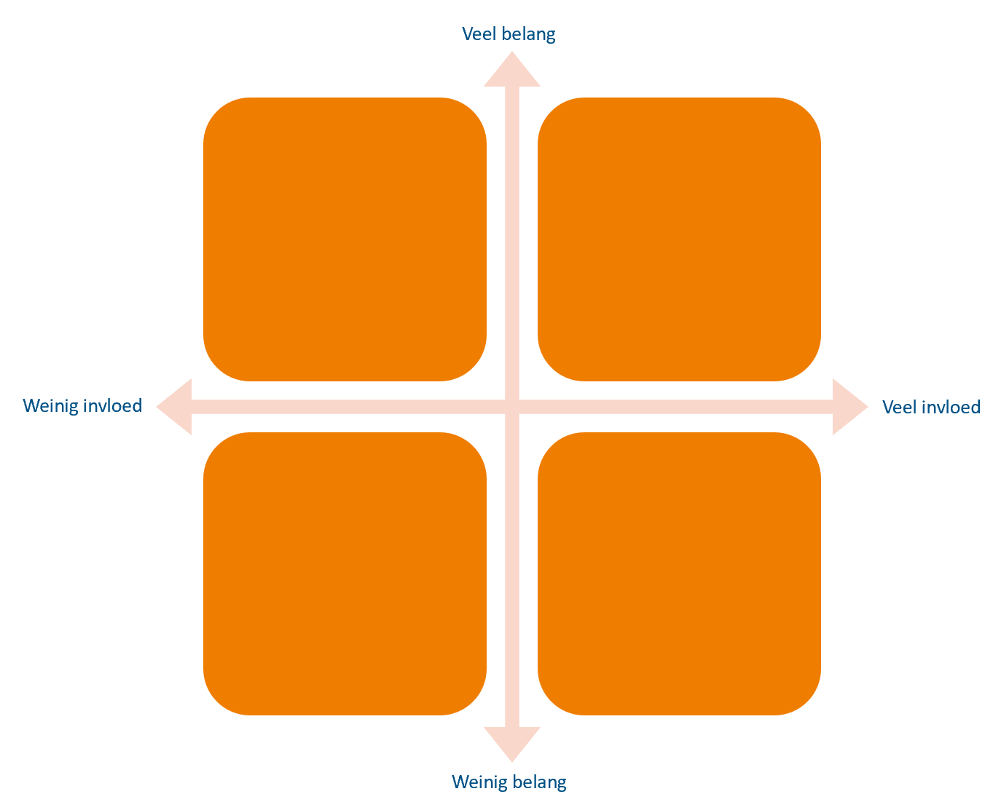

Programma Medicatieoverdracht
Wekelijks worden in Nederland meer dan 1.200 mensen in het ziekenhuis opgenomen door medicatie-incidenten. Bijna de helft daarvan is vermijdbaar! We kunnen het aantal medicatiefouten en ziekenhuisopnamen verminderen door op tijd alle mediatiegegevens beschikbaar te hebben.
Dit lukt alleen als zorg- en ICT-organisaties samenwerken. Het programma Medicatieoverdracht stimuleert en faciliteert alle partijen om te komen tot een goede, complete digitale uitwisseling van medicatiegegevens. Behalve 24 branche- en beroepsorganisaties uit de zorg doen ook Patiëntenfederatie Nederland, het ministerie van VWS en Zorgverzekeraars Nederland mee.

Nictiz coördineert de implementatie van de richtlijn Medicatieoverdracht. Nictiz is het landelijke, onpartijdige expertisecentrum e-health. Sinds 2002 zet het zich in voor digitale gegevensuitwisseling in de zorg met als doel volledige en actuele zorginformatie voor patiënt en professional.

